Indvielse af ny undervisningsbygning i FO-byen

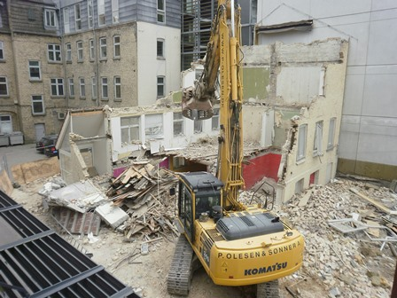 | Indbydelse  Onsdag den 18. juni kl. 11.00  indvier FO-Aarhus sin nye undervisningsbygning  i Frederiksgade 78B i FO-byen  i hjertet af Aarhus  Kulturrådmand Rabih Azad-Ahmad foretager  den officielle snoreklipning  Alle etager i den nye bygning er allerede lejet ud:  Kælder: Jobværkstedet  Stuen: Seniordaghøjskolen og  Aarhus Stiftstidendes debataktiviteter  1. sal: ChangeMakers/Økogal  2. sal: Videnscenter for Folkeoplysning  og Idrættens Analyseinstitut  3.-4. sal: Parat til Start  Der bliver mulighed for at bevæge sig rundt i både den nye bygning og hele FO-byen for at se de forskellige lokaliteter og møde de mange projekter, f.eks.:  Parat til Start  Ældre Sagen  Klinik for Bowen Terapi v/Sophie Beuchert  Nathalie Boss' værksted  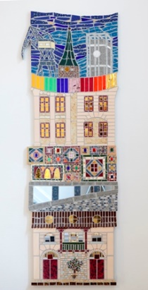  Undervejs rundt i FO-byen kan man slå et slag indenfor hos Økogal i Café Nicolai,  hvor der i dagens anledning bliver serveret lidt mundgodt  Alle er velkomne!  Lidt ønsker til det nye hus:  kunst til væggene, grønne planter, vægure,  gavekort til f.eks. Skæring Plantecenter | FO-byen:
 |  | - netværk
 |  | - debat
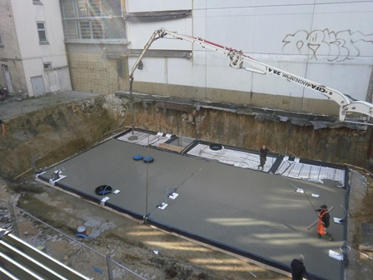 |  | - rummelighed
 |  | - læring
 |  | - udvikling
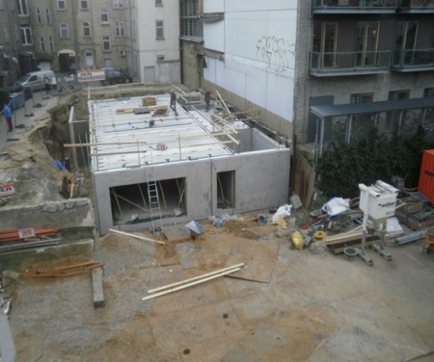 |  | - socialøkonomi
 |  | - innovation
 |  | - engagement
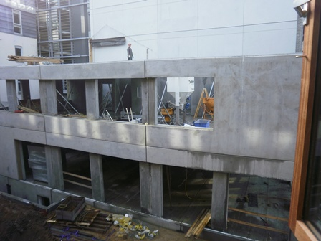 |  | - kompetencer
 |  | - åbenhed
 |  | - frivillighed
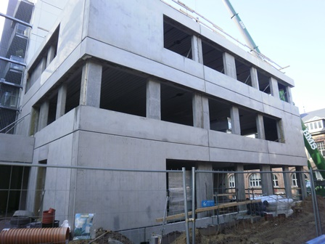 |  | - visioner
 |  | - udsyn
 |  | - events
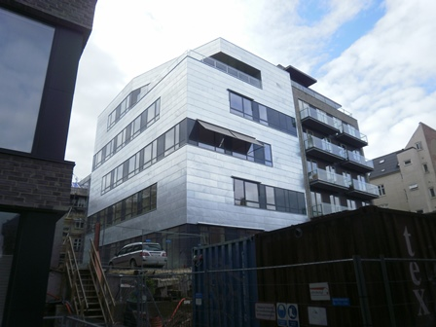 |  | - nytænkning
 |  | - miljø
 |  | - medborgerskab
FO-Aarhus, Frederiksgade 78C, 8000 Aarhus C. Tlf. 87 46 45 00 www.fo-aarhus.dk + www.fo-byen.dk

